splitLine();
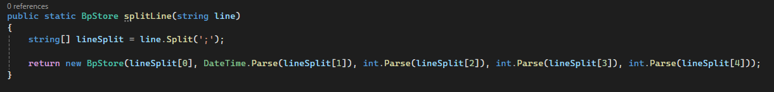

ez a függvény visszaad egy vérnyomás mérést tároló (BpStore) objektumot egy paraméterként megadott sorból (ezt a függvényt kiváltotta a BpStore osztálykonstruktor)

MinFind();
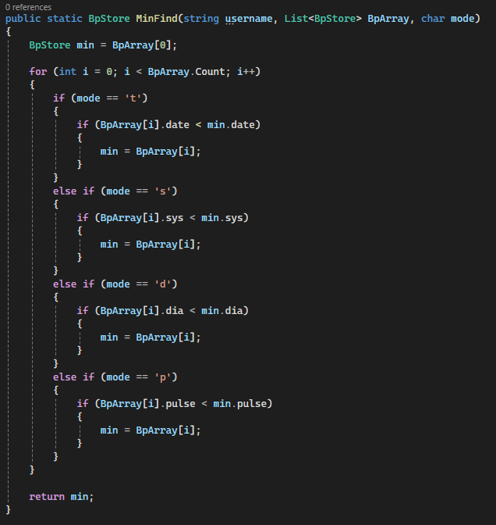

Ez a függvény visszaadja a megadott BpStore listában a legkisebb megadott paraméterű BpStore objektumot
Paraméterei: felhasználónév, Mérés objektumokat tartalmazó lista és hogy milyen szempont szerint keresse meg a legkisebb megadott értéktípust tartalmazó objektumot pl ha a mód p akkor a legkisebb pulzus értékű mérést tároló objektumot fogja visszaadni

MaxFind();
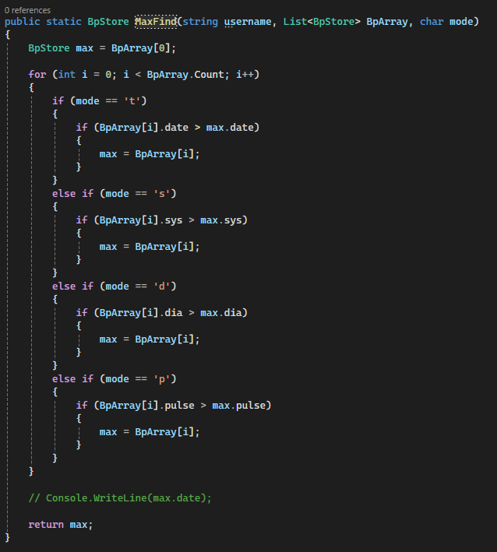

Ez a függvény visszaadja a legnagyobb megadott paraméterű BpStore objektumot a megadott BpStore listából

Paraméterei: felhasználónév, Mérés objektumokat tartalmazó lista és hogy milyen szempont szerint keresse meg a legnagyobb megadott értéktípust tartalmazó objektumot pl ha a mód p akkor a legnagyobb pulzus értékű mérést tároló objektumot fogja visszaadni

SortBpUni();
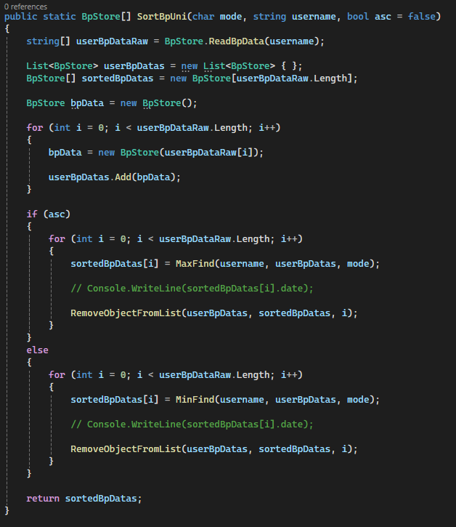
Ez a függvény a megadott paraméterek alapján csökkenő vagy növekvő sorrendbe rakja a felhasználó méréseit a megadott szempont szerint

Paraméterei: a sorbarendezés szempontja (mode), a felhasználó akinek az adatait sorba kell rendezni és hogy a sorbarendezés növekvő legyen-e

RemoveObjectFromList();
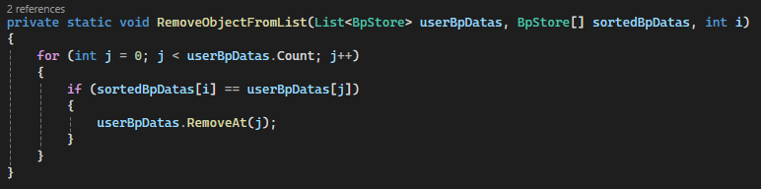
Ez a kirendelt folyamat eltávolítja a userBpDatas array-ből azt az elemet amely megegyezeik a UserBpDatas lista i. indexű elemével ez a függvény a sorba rendezéshez volt használva a buborék szortízozás miatt.
Paraméterei: lista amiből az elemet el kell távolítani, tömb ami az eddig szortírozott méréseket tartalmazza és ebben a tömbben a listából eltávolítandó mérés objektum indexe

ReadBpData();
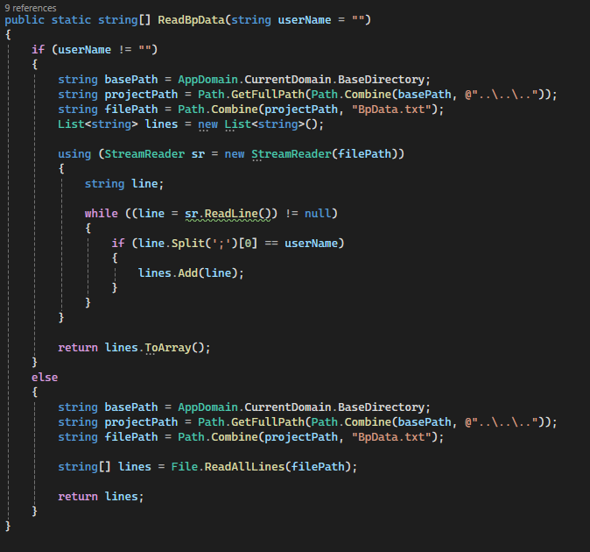
Ez a függvény beolvassa a felhasználók mentett vérnyomásméréseit az állományból, ha paraméterként meg van adva a felhasználónév akkor csak a felhasználó adatait olvassa be külömben az összes felhasználóét.
Paramétere: a felhasználó neve akinek az adataira szükségünk van ha üresen marad az összes felhasználó adatát beolvassa

GetDifferentBpUsers();
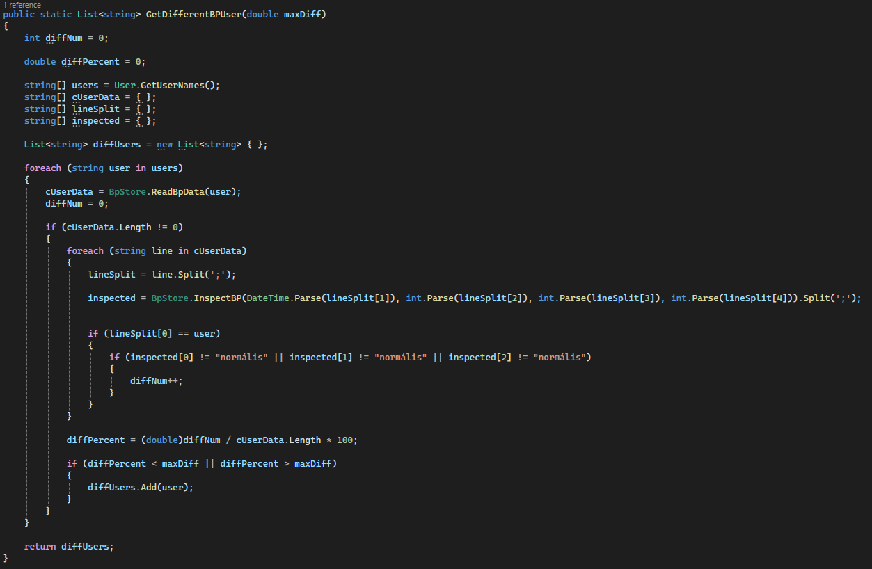
Ez a függvény megkeresi azokat a felhasználókat amelyeknek a paraméterként megadott %- értékénél nagyobb a normális mérésektől való eltérése, ezeket listába helyezi majd visszaadja.

paramétere: az eltérés mértéke ami felett a felhasználó már a normáltól eltérő kategóriába tartozik

BpStore Osztály
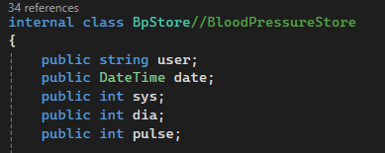
5 adatot tárol a mentésről
felhasználónév
dátum
szisztólikus érték
diasztolikus érték
pulzus

BpStore Osztály konstruktorok
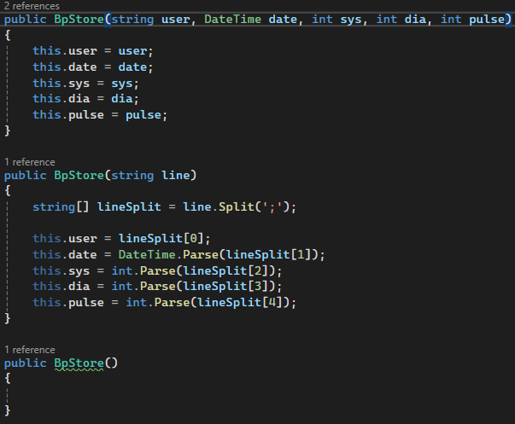
Külön osztálykonstrukorok
üres
sor → objektum
külön megadott paraméterek → objektum

BpStore Osztályfüggvények

SaveBpData();
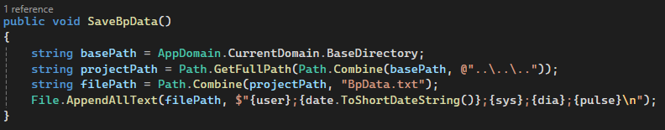
Ez az osztályfüggvény az objektum adatait fájlba menti

InspectBP();
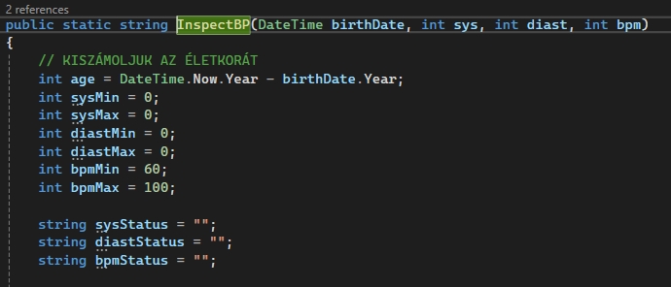
Paraméterei: születési dátum szisztólikus érték diasztólikus érték és pulzus
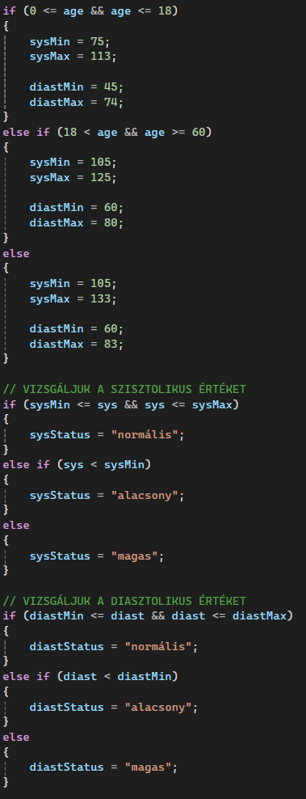
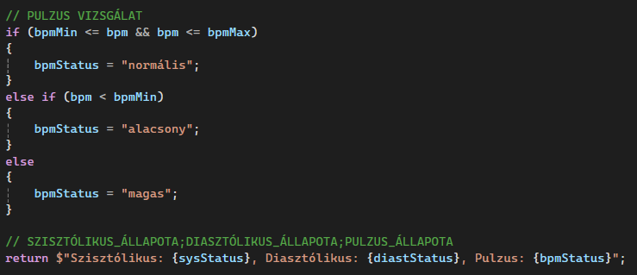

Ez a függvény korcsoportonként ellenőrzi a szisztólikus diasztólikus értékéket és a pulzust majd a végén visszaadja hogy melyik érték milyen tartományba tartozik

